«Повышение познавательного интереса к предмету в условиях ФОП »
Личность – звено между мотивацией и ее реализацией»
З.Фрейд
Мотивация – важнейший компонент учебной деятельности, который заключается в том , что ребенок получает “удовольствие” от самой деятельности.
И успешность процесса изучения математики зависит от желания ученика.
2023-год , год педагога и наставника
- И именно,в 2023 году В связи с принятием обновленного федерального государственного образовательного стандарта среднего общего образования (приказ Министерства просвещения Российской Федерации от 12.08.2022 № 732 «О внесении изменений в федеральный государственный образовательный стандарт среднего общего образования, утвержденный приказом Министерства образования и науки Российской Федерации от 17 мая 2012 г. № 413») (далее – ФГОС СОО, Стандарт) в содержании математического образования в 10–11 классах произошли изменения, направленные на реализацию Концепции развития математического образования в Российской Федерации (2013) и выполнение поручения Президента Российской Федерации «обеспечить совершенствование преподавания учебных предметов «математика» и «информатика» в общеобразовательных организациях, установив их приоритет в учебном плане и скорректировав содержание примерных основных образовательных программ общего образования».
-важным моментом является новое представление структуры учебного предмета «Математика» для обучающихся 10–11 классов, которую, как и в 7–9 классах, образовали три изучаемых параллельно учебных курса: «Алгебра и начала математического анализа», «Геометрия», «Вероятность и статистика». Основное содержание учебного курса «Вероятность и статистика» ранее было представлено в курсе алгебры. Основными линиями содержания этого курса стали вероятность, статистика, комбинаторика, графы, логика, множества. Данный курс имеет не только теоретический, но прикладной и практический характер. В этом учебном году именно10 классы обучаются по ФООП.
Я поделюсь своим опытом ,работы в 1 четверти в 10 классе по курсу «Вероятность и статистика»
С чего начать?
- Конструктор
-КПТ - Сеть Интернет( учебники!!!)
Посещение вебинаров организованных Академией Минпросвещения России,
- Конечно в первое время помогал сайт «Математическая вертикаль»
В работе Настольная книга Института Стратегии развития образования « Методические рекомендации»
- Если мы сравним программу базового и профильного уровня ,то увидим,что в профиле:
И требования:
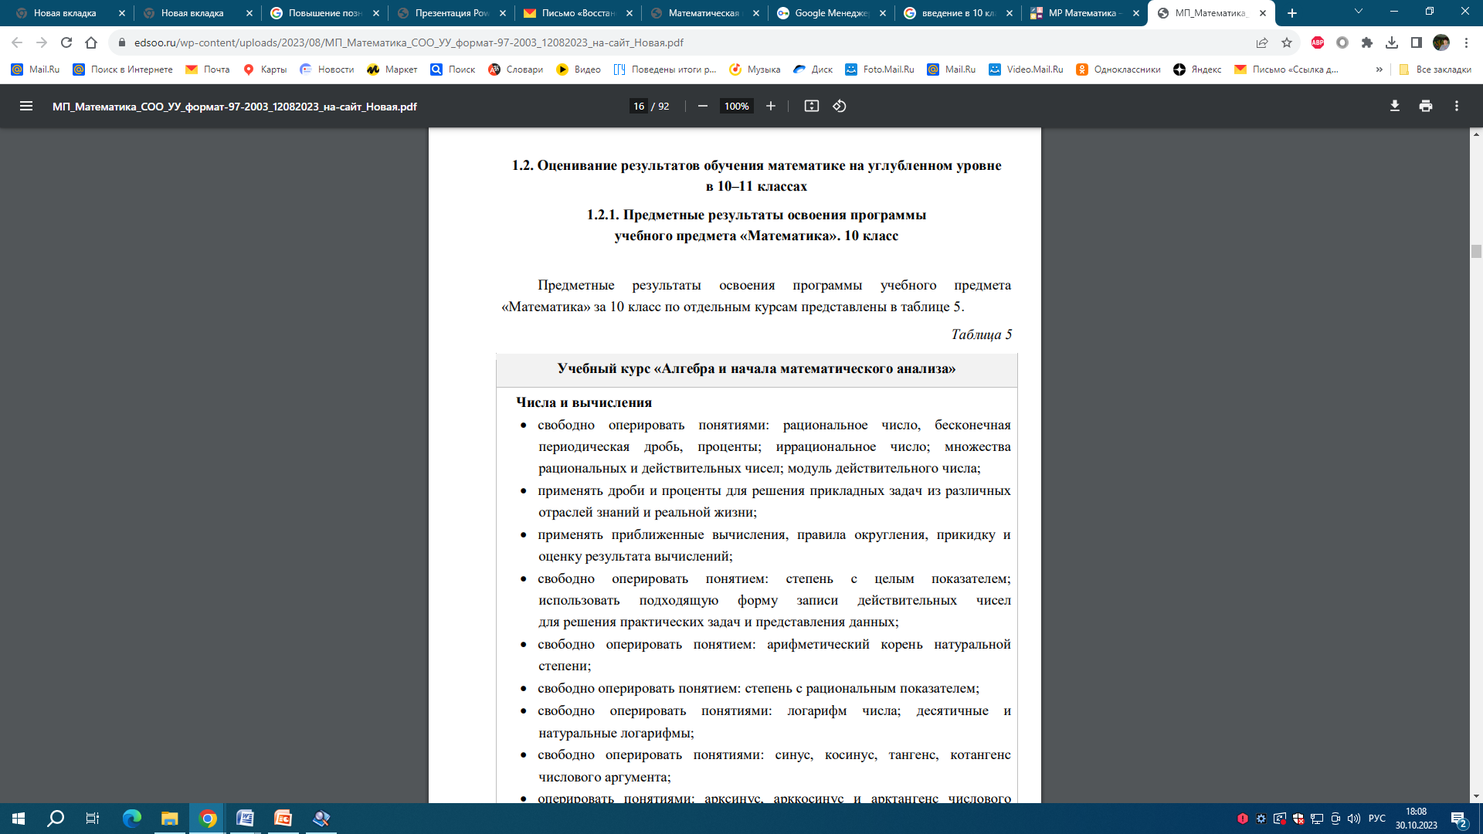
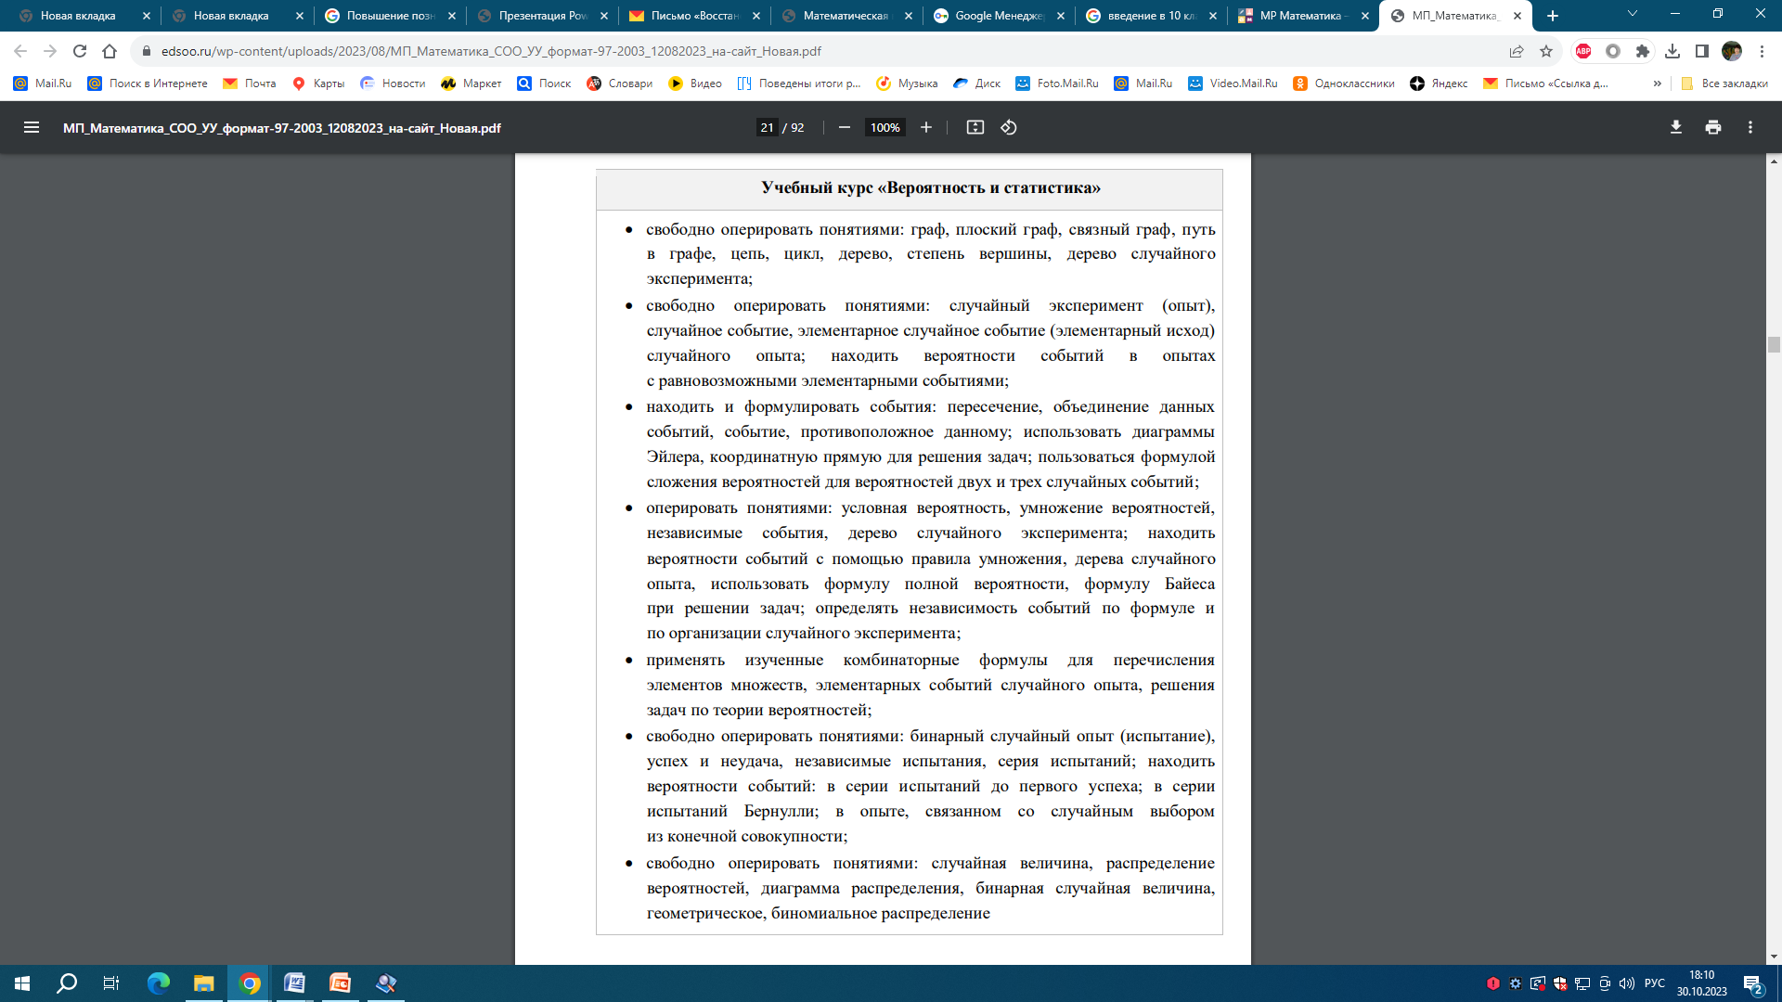
- Выполнение требований
- Мотивация : Изучение Графов
10 класс …… Скоро ЕГЭ… Конечно же решение задач из ОБЗ ЕГЭ
1.Ковбой Джон попадает в муху на стене с вероятностью 0,9, если стреляет из пристрелянного револьвера. Если Джон стреляет из не пристрелянного револьвера, то он попадает в муху с вероятностью 0,2. На столе лежит 10 револьверов, из них только 4 пристрелянные. Ковбой Джон видит на стене муху, наудачу хватает первый попавшийся револьвер и стреляет в муху. Найдите вероятность того, что Джон промахнётся
Изобразим дерево вариантов:
ИЗ 10 револьверов 4 пристреляны ⇒ 0,4 - вероятность пристрелянных, 0,6 - вероятность не пристрелянных
0,9 попадет из пристрелянного ⇒ 1-0,9=0,1 не попадет из пристрелянного 0,2 попадет из не ристрелянного ⇒ 1-0,2=0,8 не попадет из не пристрелянного

2.Всем пациентам с подозрением на гепатит делают анализ крови. Если анализ выявляет гепатит, то результат анализа называется положительным. У больных гепатитом пациентов анализ даёт положительный результат с вероятностью 0,9. Если пациент не болен гепатитом, то анализ может дать ложный положительный результат с вероятностью 0,01. Известно, что 5% пациентов, поступающих с подозрением на гепатит, действительно больны гепатитом. Найдите вероятность того, что результат анализа у пациента, поступившего в клинику с подозрением на гепатит, будет положительным.
С чем пришел пациент в клинику? – С подозрением на гепатит. Возможно, он действительно болен гепатитом, а возможно, у его плохого самочувствия другая причина. Может быть, он просто съел что-нибудь. Вероятность того, что он болен гепатитом, равна 0,05 (то есть 5%). Вероятность того, что он здоров, равна 0,95 (то есть 95%).
Пациенту делают анализ. Покажем на схеме все возможные исходы:
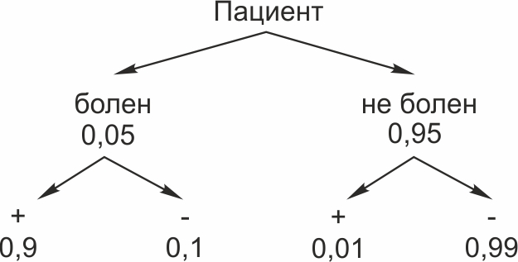
Если он болен гепатитом, анализ дает положительный результат с вероятностью 0,9. То есть анализ покажет: «есть гепатит».
Заметим, что анализ не во всех случаях выявляет гепатит у того, кто действительно им болен. С вероятностью 0,1 анализ не распознает гепатит у больного. Более того. Анализ может ошибочно дать положительный результат у того, кто не болеет гепатитом. Вероятность такого ложного положительного результата 0,01. Тогда с вероятностью 0,99 анализ даст отрицательный результат, если человек здоров.
Найдем вероятность того, что результат анализа у пациента, поступившего в клинику с подозрением на гепатит, будет положительным.
Благоприятные для этой ситуации исходы: человек болен, и анализ положительный (вероятность одновременного наступления этих двух событий равна 0,05*0,9) , или человек здоров, и анализ ложный положительный (вероятность одновременного наступления этих двух событий равна 0,95*0,01). Так как события «человек болен» и «человек не болен» несовместны, то вероятность того, что результат анализа будет положительным, равна 0,05*0,9 + 0,95*0,01=0,0545 Ответ: 0,0545.
-----Если даже вероятность найти иголку в стоге сена существует, то уж вероятность достичь грандиозных жизненных целей – тем более!!! Только необходимо упорство в их достижении и трудолюбие – и тогда вероятность положительного исхода будет стремиться к 1!
Это невозможно!» - сказала Причина.
«Это безрассудно!» - сказал Опыт
«Это бесполезно!»- сказала Гордость.
«Попробуй!» - шепнула Мечта.
«К большому терпению- прийдёт и умение»

